

**TUGAS**

**TEORI BASIS DATA**

**ERD**

**SEMESTER 3**

**DISUSUN OLEH**

**MUHAMMAD IHSAN**

**2001081014**

**PROGRAM STUDI TEKNIK KOMPUTER**

**JURUSAN TEKNOLOGI INFORMASI**

**POLITEKNIK NEGERI PADANG**

**2021**

**TUGAS Membuat ERD Menggunakan Notasi Chen Dan Notasi Martin**

1. Sebuah perusahaan kampus memiliki aturan-aturansebagai berikut:
2. Anggota dapat meminjam buku pada perpustakaan lebih dari satu buku dalam sekali peminjaman
3. Pada buku, yang harus di catat adalah NoBuku,Judul,pengarang,penerbit,Tahun terbit dan jenis buku (majalah,kumpulan artikel,novel,komik,iptek,sekolah), status (sedang dipinjam, ada diperpustakaan)
4. Pada anggota yang harus dicatat adalah nomor anggota,NIM,Nama,Alamat,Kota,No telepon,tanggal lahir dan jurusan
5. Pada setiap terjadi transaksi peminjaman

Identifikasi entitas-entitasnya, relasi antar entitas dan ER model perusahaan tersebut

JAWAB : Perpustakaan

Entitas : a. Anggota

b. Buku

1. Peminjaman

Atribut : a. Anggota : id_anggota, NIM, Nama, Alamat, Kota, No_Telepon,

Tanggal_Lahir, dan Jurusan

1. Buku : id_buku, Judul, Pengarang, Penerbit, Tahun_Terbit, Jenis_Buku, Status
2. Peminjaman : id_peminjam, tgl_kembali, tgl_peminjaman

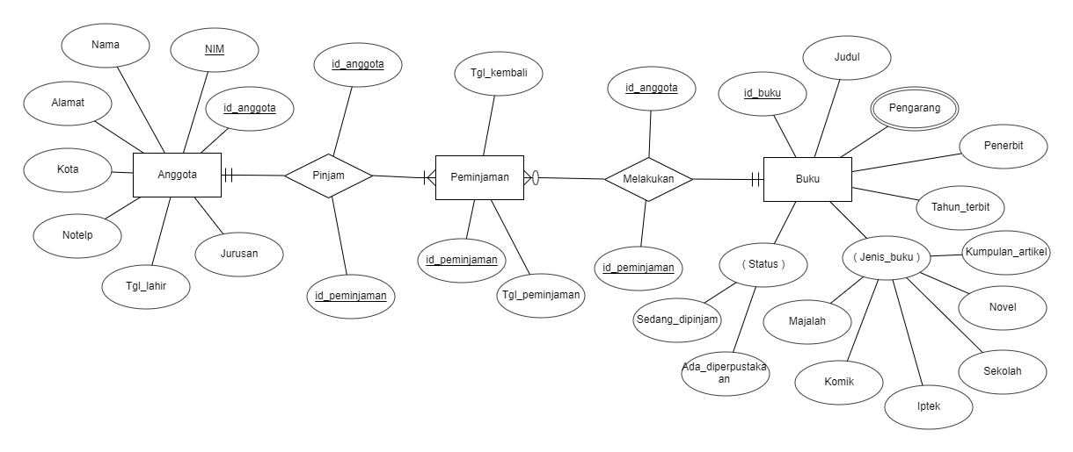**ER MODEL**

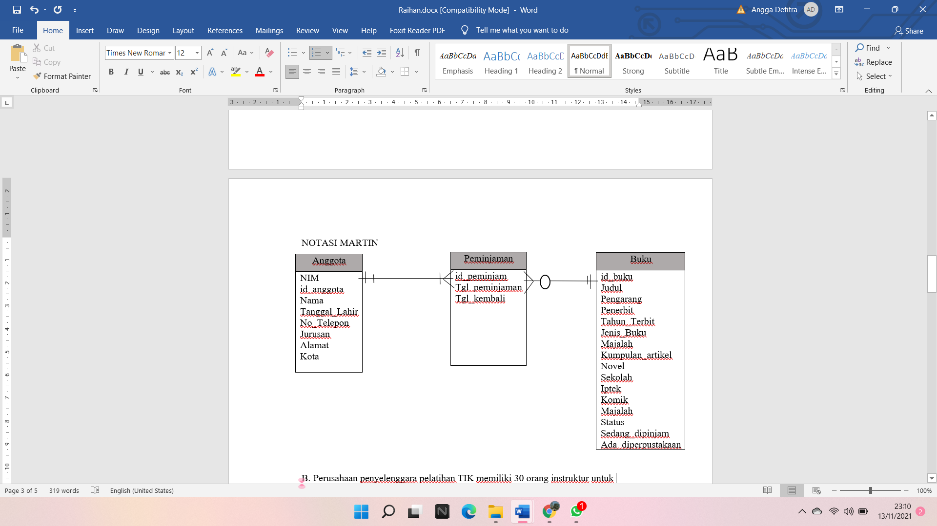**NOTASI MARTIN**

1. Perusahaan penyelenggara pelatihan TIK memiliki 30 orang instruktur untuk menangani sampai dengan 100 peserta per sesi training. Perusahaan ini menawarkan lima materi training. Setiap materi training dikelola oleh tim yang terdiri atas dua atau lebih instruktur. Setiap instruktur maksimal menjadi anggota tim dalam dua materi training. Setiap sesi training seorang peserta hanya terdaftar pada satu materi training saja.
2. Identifikasi entitas-entitas perusahaan tersebut!
3. Identifikasi relasi-relasi antar entitasnya!
4. Gambarkan diagram ER model perusahaan training tersebut!

JAWAB : Perusahaan

Entitas : 1. Perusahaan

1. Instruktur
2. Peserta
3. Materitraining
4. Tim
5. Anggotatim

Attribut : 1. Perusahaan : id_perusahaan, nama_perusahaan

1. Instruktur : id_instruktur, nama_instruktur, alamat_instruksi
2. Peserta : id_peserta, nama_peserta, alamat_peserta
3. Materitraining : id_materitraining, nama_materitraining
4. Tim : id_tim, alamat_tim, nama_tim
5. Anggotatim : id_anggotatim, nama_anggotatim, alamat_anggotatim

**ER MODEL**

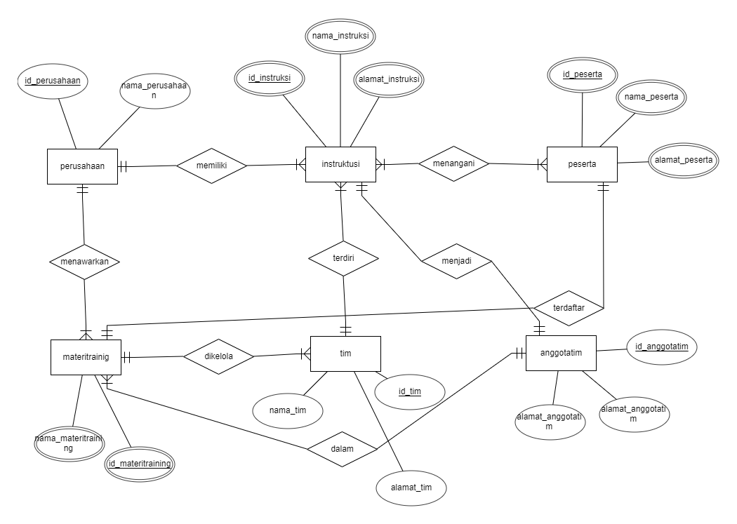

**NOTASI MARTIN**

